ПРОТИВООБЩЕСТВЕНИ ПРОЯВИ И ПРЕСТЪПЛЕНИЯ НА МАЛОЛЕТНИТЕ И
НЕПЪЛНОЛЕТНИТЕ ЛИЦА ПРЕЗ 2022 ГОДИНА

Малолетни и непълнолетни лица, водени, заведени и снети от отчет в детските педагогически стаи (ДПС) за извършени от тях противообществени прояви и престъпления

През 2022 г. на отчет в детските педагогически стаи са водени 8 626 малолетни и непълнолетни лица за извършени от тях противообществени прояви и престъпления. В сравнение с 2021 г. броят им намалява със 181, или с 2.1%.
Основните характеристики на водените на отчет в ДПС лица са следните:
- непълнолетни (на възраст от 14 до 17 години) - 77.1%;
- малолетни (8 - 13 години) - 22.9%;
- момчета - 6 937 (80.4%);
- момичета - 1 689 (19.6%);
- учащи - 6 508 (75.4%);
- в криминогенна среда живеят 4 138 малолетни и непълнолетни (48.0%).

Фиг. 1. Малолетни и непълнолетни лица, водени и заведени на отчет в
ДПС през периода 2018 - 2022 година

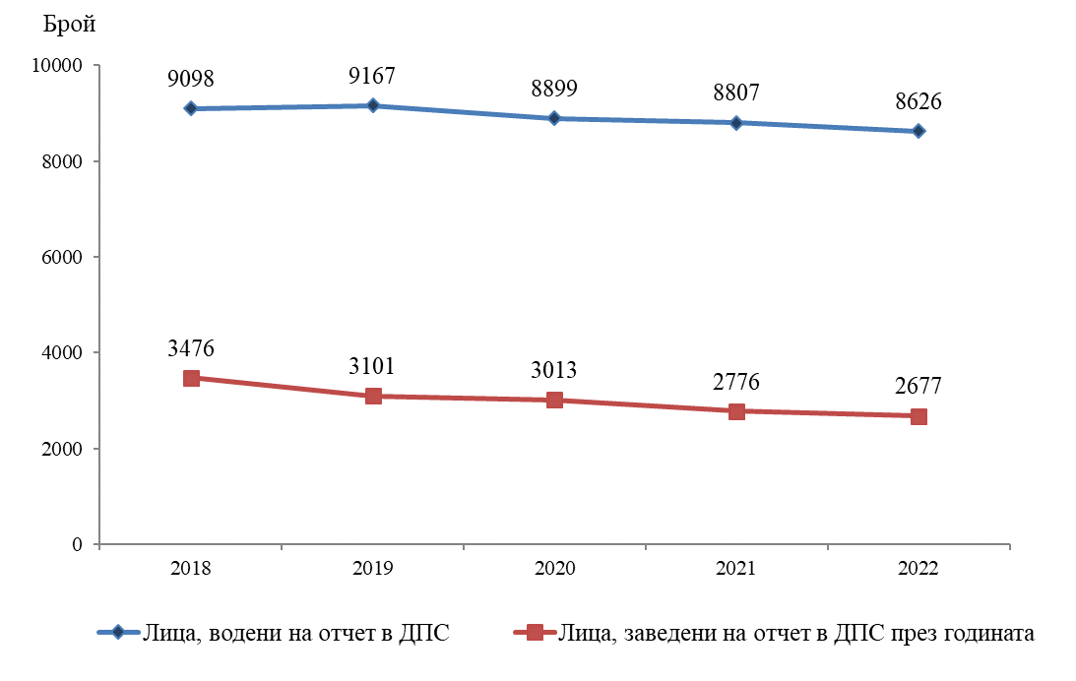

Коефициентът на водените на отчет в детските педагогически стаи малолетни и непълнолетни лица през 2022 г. е 1 372 на 100 хил. души от средногодишното население на възраст 8 - 17 години.
Броят на заведените на отчет в ДПС през 2022 г. малолетни и непълнолетни е 2 677, или 31.0% от всички водени на отчет лица, като 76.0% от тях са непълнолетни. В сравнение с 2021 г. броят на новозаведените намалява с 3.6%.
През 2022 г. снети от отчет в ДПС са 2 513 малолетни и непълнолетни лица, или 29.1% от водените на отчет през годината:
- поради поправяне на поведението - 1 346 лица (53.6%);
- поради навършване на 18-годишна възраст - 1 089 лица (43.3%);
- на други основания - 78 лица (3.1%).

- Малолетни и непълнолетни лица, снети от отчет в детските педагогически стаи

(Брой)
 | 2021 |  | 2022
 | общо | в т.ч. поради поправяне | общо | в т.ч. поради поправяне
Общо за страната | 2599 | 1342 | 2513 | 1346
Момчета | 2110 | 1061 | 2123 | 1107
Момичета | 489 | 281 | 390 | 239
Малолетни (8 - 13 г.) | 193 | 184 | 187 | 174
Момчета | 160 | 152 | 147 | 136
Момичета | 33 | 32 | 40 | 38
Непълнолетни (14 - 17 г.) | 2406 | 1158 | 2326 | 1172
Момчета | 1950 | 909 | 1976 | 971
Момичета | 456 | 249 | 350 | 201

Противообществени прояви

За извършени противообществени прояви през 2022 г. през ДПС са преминали 5 002 малолетни и непълнолетни. От тях момчетата са 3 365, или 67.3%, а момичетата - 1 637 (32.7%).
Разпределението на преминалите през ДПС по някои видове противообществени прояви е следното:
- бягство от дома (от вкъщи), от специализирана институция или от социална услуга от резидентен тип - 880 лица (17.6%);
- прояви на насилие и агресия - 703 малолетни и непълнолетни (14.1%);
- тормоз - 423 лица (8.5%);
- повреждане на обществена и/или частна собственост - 419 лица (8.4%);
- употреба на психоактивни вещества - 404 лица (8.1%);
- непристойно и/или хулиганско поведение на обществено място - 335 лица (6.7%);
- скитничество и просия - общо 91 лица (1.8%).

Извършени престъпления

През 2022 г. малолетните и непълнолетните лица, преминали през ДПС за извършени престъпления, са 4 388.
Кражбите на имущество са най-разпространените престъпления, извършвани от лицата на възраст 8 - 17 години. Извършители на кражби са 2 405 лица, или 54.8% от всички малолетни и непълнолетни, преминали през ДПС за извършени престъпления. Най-висок е делът на извършителите на кражби от магазини или други търговски обекти - 37.7% (907 лица), следват кражби от домове - 21.5% (517 лица), и взломни кражби - 6.6% (159 лица).

Фиг. 2. Малолетни и непълнолетни лица, преминали през ДПС, по някои видове престъпления през 2022 година

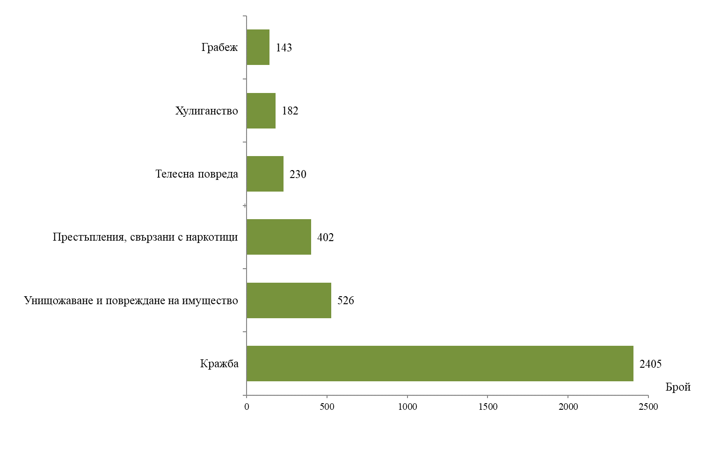

Малолетни и непълнолетни, пострадали от престъпления

През 2022 г. в ДПС са регистрирани 1 163 пострадали от престъпления лица на възраст 8 - 17 години, от които 685 (58.9%) са момчета и 478 (41.1%) - момичета. Малолетните пострадали лица са 38.3%, а непълнолетните - 61.7%.
Сред жертвите на престъпления най-много са малолетните и непълнолетните, пострадали от кражби на имущество - 494 лица (42.5%). Следват пострадалите от нанесени телесни повреди - 229 лица (19.7%), от блудство - 75 лица (6.4%), и от грабежи - 56 лица (4.8%). Регистрираните в ДПС случаи на деца, жертви на изнасилване и на опит за изнасилване, са 10 (0.9%).

Дейност на местните комисии за борба срещу противообществените прояви на малолетните и непълнолетните

През 2022 г. местните комисии за борба срещу противообществените прояви на малолетните и непълнолетните са образували 4 898 възпитателни дела, от които 3 993 (81.5%) са по предложения на органите на прокуратурата. Броят на решените дела през годината е 4 557, като от тях в срок до един месец са решени 2 496 дела, или 54.8%. Прекратени са 362 дела, или 7.4% от образуваните възпитателни дела. В края на 2022 г. са останали несвършени 244 дела.
През отчетната година местните комисии са наложили 7 078 възпитателни мерки в съответствие с чл. 13, ал. 1 от Закона за борба срещу противообществените прояви на малолетните и непълнолетните на 5 326 лица на възраст от 8 до 17 години за извършените от тях 5 607 общественоопасни деяния.
Най-често налаганите възпитателни мерки са:
- предупреждение - 3 185 мерки (45.0%);
- поставяне под възпитателен надзор на обществен възпитател - 1 473 възпитателни мерки (20.8%);
- поставяне под възпитателен надзор на родителите или на лицата, които ги заместват, за полагане на засилени грижи - 966 мерки (13.6%);
- задължаване да участва в консултации, обучения и програми - 572 мерки (8.1%);
- задължаване на непълнолетния да извърши определена работа в полза на обществото - 283 мерки (4.0%).
Основните характеристики на лицата на възраст 8 - 17 години с наложени възпитателни мерки през 2022 г. са следните:
- малолетни са 1 828 (34.3%), а непълнолетни - 3 498 (65.7%);
- момчетата са 4 335 (81.4%), а момичетата - 991 (18.6%).

В структурата на общественоопасните деяния, за които са наложени възпитателни мерки през годината, най-голям е относителният дял на извършените престъпления - 3 492 (62.3%), следвани от противообществените прояви - 1 740 (31.0%), и административните нарушения - 375 (6.7%).

Методологични бележки

Статистическото изследване на противообществените прояви и престъпления на малолетните и непълнолетните осигурява информация на базата на годишни данни за лицата, водени, заведени, снети и преминали през детските педагогически стаи, лицата с наложени възпитателни мерки за извършени общоопасни деяния, както и за пострадалите малолетни и непълнолетни от престъпления. Източник на информацията са местните комисии за борба срещу противообществените прояви на малолетните и непълнолетните.
Обект на наблюдението е дейността на местните комисии за борба срещу противообществените прояви на малолетните и непълнолетните.
Единици на наблюдение са малолетните и непълнолетните, извършители на противообществени прояви и престъпления.
Местната комисия за борба срещу противообществените прояви на малолетните и непълнолетните е компетентен орган, който разглежда възпитателни дела, привежда в изпълнение наложените мерки съгласно Закона за борба срещу противообществените прояви на малолетните и непълнолетните (ЗБППМН) и осъществява контрол по изпълнението им.
Малолетни лица са лицата на възраст от 8 до 13 навършени години.
Непълнолетни лица са лицата на възраст от 14 до 17 навършени години.
Противообществената проява е деяние, което е общественоопасно и противоправно или противоречи на морала и добрите нрави.
Детските педагогически стаи са специализирани заведения, които участват в превенцията на престъпността и противообществените прояви, извършени от малолетните и непълнолетните.
В броя на водените на отчет в ДПС през годината се включват малолетни и непълнолетни, които са извършили престъпления и/или противообществени прояви; осъдени са за престъпления от общ характер; освободени от поправителните домове (ПД); освободени от ВУИ; освободени от социално-педагогическите интернати (СПИ). Малолетните и непълнолетните лица се водят на отчет в ДПС за срок от 2 години, след което се снемат от отчет, ако през този период не са извършили повторно противоправни деяния. В броя на водените на отчет в ДПС не се включва броят на малолетните и непълнолетните, които са преминали през ДПС.
В броя на заведените на отчет в ДПС през годината се включват малолетни и непълнолетни лица, които са новозаведени през отчетната година.
В броя на снетите от отчет в ДПС през годината се включват малолетни и непълнолетни лица, които през отчетната година са отпаднали от отчет, като е посочена причината за снемане от отчет.
В броя на преминалите през ДПС се включват малолетни и непълнолетни лица, които са извършили незначителни деяния, за които еднократната намеса на полицейски органи е била достатъчна и няма основания за тяхното завеждане на отчет в ДПС.
Възпитателна мярка е алтернативна на наказанието мярка за възпитателно въздействие спрямо малолетен или непълнолетен, извършил противообществена проява, и непълнолетен, освободен от наказателна отговорност по чл. 61 от Наказателния кодекс, и се налага с цел преодоляване на отклоненията в поведението, предотвратяване на бъдещи нарушения и интеграция в обществото.
В броя на малолетните и непълнолетните лица с наложени възпитателни мерки се включват всички малолетни и непълнолетни, извършители на противообществени прояви, престъпления или административни нарушения, спрямо които са наложени възпитателни мерки съгласно ЗБППМН. С оглед на деянието може да се наложи повече от една възпитателна мярка с изключение на възпитателните мерки „настаняване в СПИ“ и „настаняване във ВУИ“.
В броя на малолетните и непълнолетните лица, пострадали от престъпления, се включват лицата, пострадали от различни видове престъпления по местоизвършване на деянието, а не по местоживеене на лицата.
Допълнителна информация относно методологията и данните от наблюдението за дейността на местните комисии за борба срещу противообществените прояви на малолетните и непълнолетните е публикувана на сайта на НСИ (http://www.nsi.bg), раздел „Правосъдие и престъпност“, както и в Информационна система ИНФОСТАТ (https://infostat.nsi.bg/infostat/pages/module.jsf?x_2=63 ).

Съгласно чл. 26, ал. 1 от Правилника за детските педагогически стаи малолетните и непълнолетните лица се водят на отчет за срок от 2 години, след което се снемат от отчет, ако през този период не са извършили повторно противоправни деяния.
Включват се всички малолетни и непълнолетни лица, които са били новозаведени на отчет в ДПС през календарната година.
Общественоопасните деяния включват извършените от лицата противообществени прояви, престъпления и административни нарушения.

